Vernissage lunedì 30 giugno, ore 11
Aperura fino al 4 luglio – dalle 9 alle 17
Accademia di Belle Arti, via Giuseppe Libertini 3, Lecce
Info: 0832/258611

LEVANTE PRIZE

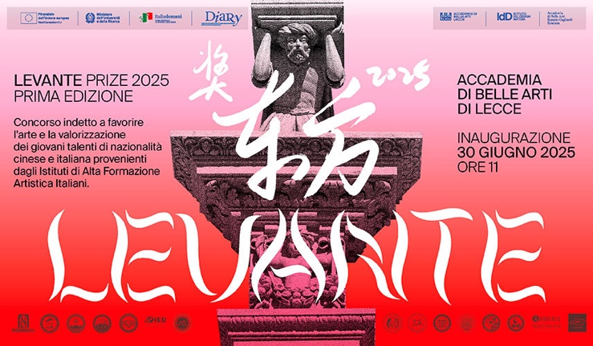

In mostra, all’Accademia di Belle Arti di Lecce, le opere realizzate dagli studenti e dalle studentesse di nazionalità italiana e cinese selezionate nell’ambito della prima edizione del concorso promosso dall’Associazione degli studenti e studiosi cinesi in Italia in collaborazione con l’Accademia leccese, l’Accademia di Belle Arti “Rosario Gagliardi” di Siracusa e l’Istituto del Design di Matera.

Italia e Cina unite nel segno del linguaggio universale dell’arte. Inaugura lunedì 30 giugno (ore 11 – ingresso gratuito) a Lecce, all’Accademia di Belle Arti, la mostra delle opere selezionate nella prima edizione del “Levante Prize”, concorso promosso dall’Associazione degli Studenti e Studiosi Cinesi in Italia, in collaborazione con l’Accademia leccese, l’Accademia di Belle Arti “Rosario Gagliardi” di Siracusa e l’Istituto del Design di Matera.

Insieme alla mostra, aperta fino al 4 luglio, inaugura anche il “Welcome Office International”, un’idea nata dall’alleanza tra Università del Salento, Accademia di Belle arti e Conservatorio “Tito Schipa” finalizzata a far conoscere l’offerta formativa salentina e le opportunità di ricerca ai futuri studenti di ogni nazione e continente. Durante il vernissage è in programma "Moments musicaux", un intermezzo musicale a cura degli studenti del “Conservatorio Tito Schipa”.

Il premio mira a favorire l’arte e la valorizzazione dei giovani talenti di nazionalità cinese e italiana provenienti dalle Accademie di Belle Arti di Lecce, Siracusa e Matera, in virtù della significativa presenza di studenti e studentesse provenienti dal Paese del dragone nelle accademie italiane. Lungo questo solco si inserisce il concorso che è anche un invito al dialogo interculturale attraverso il linguaggio universale dell’arte puntando a intensificare lo scambio, il confronto e la valorizzazione della produzione artistica degli allievi, che prenda corpo con tecniche tradizionali o digitali.

Sono 28 le opere selezionate dalla giuria nominata da Nunzio Fiore, direttore dell’accademia leccese, e composta da Nicoletta Scilimati, ABA Lecce, Niccolò Benetton, ABA Siracusa, Ida Chiatante, Istituto del Design di Matera e Yi Min Lin, rappresentante dell’Associazione studenti e studiosi cinesi, che comprendono anche 7 lavori fuori concorso, realizzati da studenti provenienti da altre Accademie che la commissione ha ritenuto meritevoli. La valutazione ha tenuto conto della capacità tecnica e dell’originalità dei lavori a tema libero realizzati per mezzo di una pluralità di tecniche, anche miste: grafite, carboncino, pastello, inchiostro, acquerello, calcografia, xilografia, linoleografia, serigrafia, fotopolimero, digital art.

I vincitori delle tre sezioni, primo e secondo classificato cinese e italiano e primo classificato scelto dall’associazione promotrice del concorso, che si aggiudicano il premio in denaro sono: Yu Boda arrivato primo e Huang Jijia, secondo, entrambi provenienti dall’Accademia di Lecce; dallo stesso istituto anche Margherita Salamida, Benedetta Chiriatti e Giulia Carluccio classificate al primo posto pari merito mentre da Bari Meng Fuhao è l’unico vincitore selezionato dall’associazione di studenti che hanno assegnato una menzione speciale a Xuan Xiaoxuan, studente di Frosinone, invitato per l’inaugurazione della mostra.

“Vivere a Lecce la formazione universitaria da studente internazionale significa immergersi nella cultura e in uno stile di vita unico con un’offerta formativa plurale, di alta formazione e di ricerca”, dicono il presidente Nicola Ciracì e il direttore Nunzio Fiore dell’Accademia di Belle Arti di Lecce, “con la mostra Levante, promossa dall’associazione degli studenti cinesi, abbiamo voluto riaffermare la qualità della didattica che offriamo agli studenti stranieri che hanno scelto le istituzioni AFAM . Siamo fortemente impegnati nell’Internazionalizzazione sia come capofila di progetti PNRR, sia con fiere dell’offerta formativa che ci vedranno presenti in Svezia, Marocco, Cina e Albania, con la presenza di un nostro progetto nel padiglione Italia a Osaka per l’EXPO e con tutte le attività ERASMUS. Di fatto possiamo dire che siamo l’Accademia pilota nel Mezzogiorno su questi percorsi. Abbiamo tutto, ci servono solo spazi per nuovi laboratori e accogliere ancora più studenti”.

Il “Levante prize” è un’attività di “Diary. Digital and international arts through augmented reality and research for young students”, finanziamento PNRR di cui l’Accademia di Lecce è capofila in partnership con istituzioni universitarie e scientifiche del Mezzogiorno che ha l’obiettivo di valorizzare e innovare la dimensione internazionale del sistema AFAM.

Info: 0832/258611, accademialecce.edu.it

